Мусороуборочный автомобиль, на шасси New truck generation Scania P320B6x2*4NA тип кузова: Zoeller Medium XL-Si-B 19,7 м3 SK 200

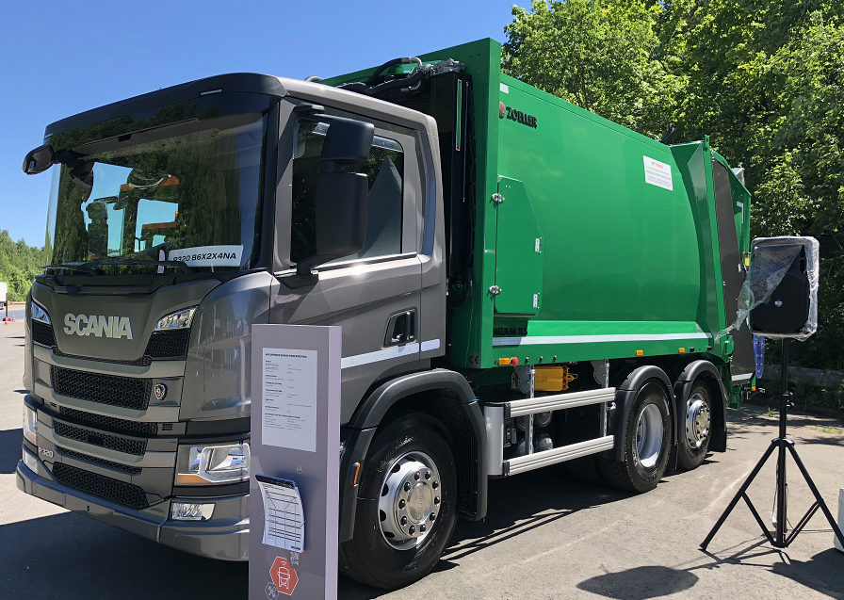

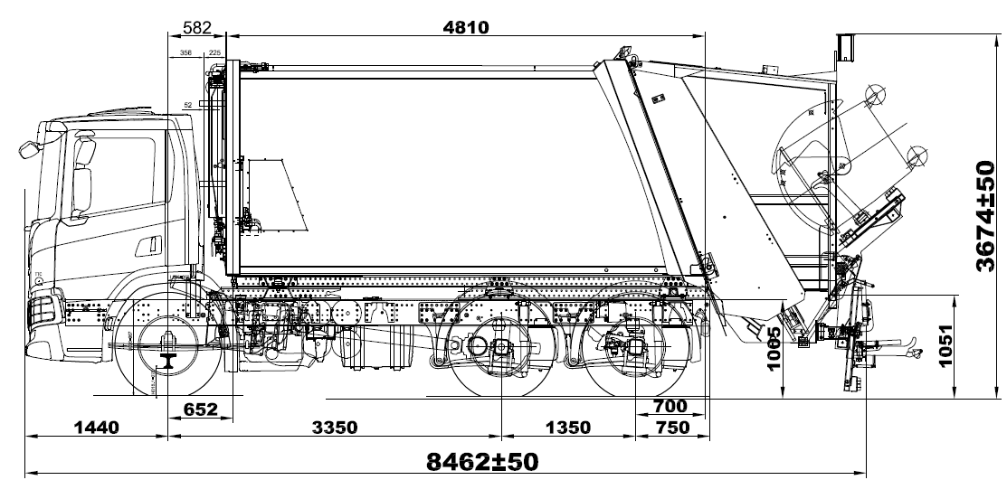
МАРКА |  |  |  |  |  |  | ZOELLER
МОДЕЛЬ |  |  |  |  |  |  | MEDIUM XL-Si-B
ОБЪЕМ КУЗОВА |  |  |  | м3 |  |  | 19,7
ВМЕСТИМОСТЬ (неупл. отходов) |  |  |  | м3 |  |  | 118
ВМЕСТИМОСТЬ (неупл. отходов) |  |  |  | баков 1,1 м3 |  |  | 107
КОЭФФИЦИЕНТ ПРЕССОВАНИЯ |  |  |  |  |  |  | 1:6
ПОДЪЕМНОЕ УСТРОЙСТВО |  |  |  |  |  |  | ZOELLER SK200
ТИП ОБСЛУЖИВАЕМЫХ КОНТЕЙНЕРОВ |  |  |  |  |  |  | евро 120-1100 л, 0,8 м3
ТОЛЩИНА ПРИЕМНОЙ ВАННЫ |  |  |  | мм |  |  | 10
СИСТЕМА УПРАВЛЕНИЯ |  |  |  |  |  |  | электронная
ГАБАРИТНЫЕ РАЗМЕРЫ ТС |  |  |  | мм |  |  | 8462x3674х2550
ОБЪЕМ ПРИЕМНОЙ ВАННЫ |  |  |  | м3 |  |  | 2,1
ТИП КУЗОВА |  |  |  |  |  |  | гладкий овал
РАБОЧЕЕ ОСВЕЩЕНИЕ |  |  |  |  |  |  | LED
СИСТЕМА ПРОГРАММИРОВАНИЯ ПО ТИПУ ОТХОДОВ |  |  |  |  |  |  | стандарт
ЦЕНТРАЛЬНАЯ СМАЗКА |  |  |  |  |  |  | стандарт
ТЕРМИНАЛ УПРАВЛЕНИЯ |  |  |  |  |  |  | стандарт
ЯЩИК ДЛЯ ОГНЕТУШИТЕЛЯ |  |  |  |  |  |  | стандарт
РЕКОМЕНДОВАННЫЙ ТИП ОТХОДОВ |  |  |  |  |  |  | ТБО или смешанные отходы
СТАНДАРТНАЯ КОМПЛЕКТАЦИЯ: Кран для слива жидкости из приёмного бункера, кран для слива жидкости из передней части кузова, крепление для метлы и лопаты, уплотнение между задним бортом и технологическим кузовом, люк для обслуживания оборудования, задние фонари, стопы и указатели поворота, фонарь заднего хода -1 шт., противотуманная задняя фара – 1 шт, фонарь освещения рабочей зоны – 2 шт., проблесковый маячок – 2 шт., боковые габаритные огни, камера заднего вида с монитором в кабине.
P 320 B6x2*4NA -E5-NTG CBU CP14L OPC
 |  | 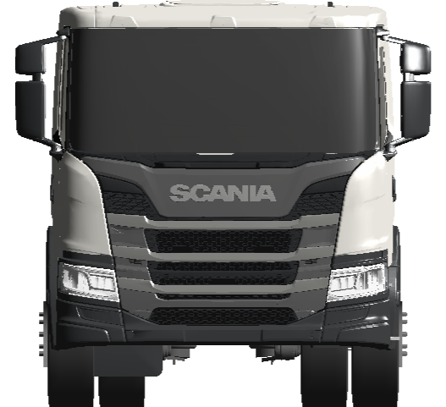 | 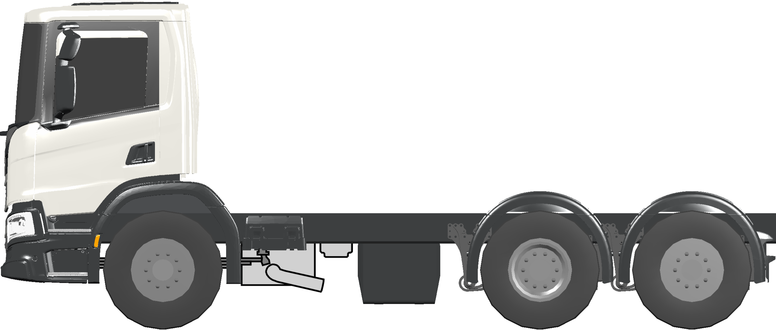
 | Управляемое предложение / Guided Offering
 | Начальный выбор / Initial selections
 | Модель кабины |  |  | CP14L
 | Группы компонентов / Component Groups
 | Область применения и вид перевозок |  |  | сбор мусора и отходов - региональные
 | Общие параметры / General
 | Тип / Type
 | Колёсная формула |  |  | 6x2*4
 | Высота шасси |  |  | Нормальная
 | Тип подвески |  |  | рессорная спереди, пневматическая сзади
 | Габаритные размеры / Dimensions
 | Ширина шасси |  |  | 2500 mm
 | Максимальная высота транспортного средства |  |  | 4 метра (согл. дир. 96/53/EG)
 | Колесная база |  |  | 3350 mm
 | Пакетные предложения / Packages
 | Интерьер / Interior
 | Пакет Климат-контроль |  |  | кондиционер + автоматическое управление + с подогревом
 | Стиль / Styling
 | Пакет наружной окраски, облицовка радиатора |  |  | облицовка радиатора, цвет Silver
 | Силовая установка / Engine
 | Двигатель / Engine
 | Двигатель (модель) |  |  | DC09 124 320 hp Euro 5/Proconve P7
 | Класс исполнения турбокомпрессора |  |  | усиленный
 | Ограничитель крутящего момента NOx control |  |  | с ограничителем
 | Исполнение системы вентиляции картера двигателя |  |  | открытая
 | Тип маслоотделителя |  |  | центрифуга (обязательно)
 | Указатель уровня масла в двигателе |  |  | с указателем
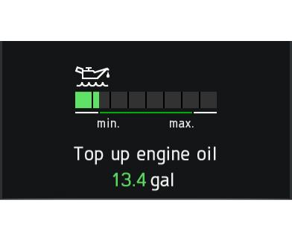
 |  | Ограничитель белого дыма | с ограничителем
 | Система впуска / Air intake
 |  | Воздухозаборник | передний
 | Система охлаждения / Cooling system
 |  | Температура кристаллизации охлаждающей жидкости | -40 градусов C
 | Система выпуска отработанных газов / Exhaust system
 |  | Направление выхлопной трубы | назад
 | Коробка передач / Gearbox
 | Коробка передач / Gearbox
 |  | Коробка передач | GR875
 |  | Автоматическое включение нейтральной передачи | подготовка
 | Opticruise
 |  | Система автоматического переключения передач | с Opticruise
 |  | Динамичные режимы | Экономичный, Стандартный, Внедорожный
 | Сцепление / Clutch
 |  | Тип сцепления | автоматическое
 |  | Защита от пробуксовки сцепления | с защитой
 | Мосты / Axles
 | Передние мосты / Front axles
 |  | Максимально допустимая нагрузка на передний мост | 8000 kg
 | Задние мосты / Rear axles
 |  | Максимально допустимая нагрузка на заднюю тележку | 21 000 кг (12 700 + 8 300)
 |  | Главное передаточное число | 3,42
 |  | Блокировка дифференциала | с блокировкой
 |  | Масляный фильтр заднего моста | с фильтром
 | Дополнительный (подкатной) мост / Tag axle
 |  | Подъем подкатной оси | да
 |  | Отключаемое управление дополнительным мостом | есть
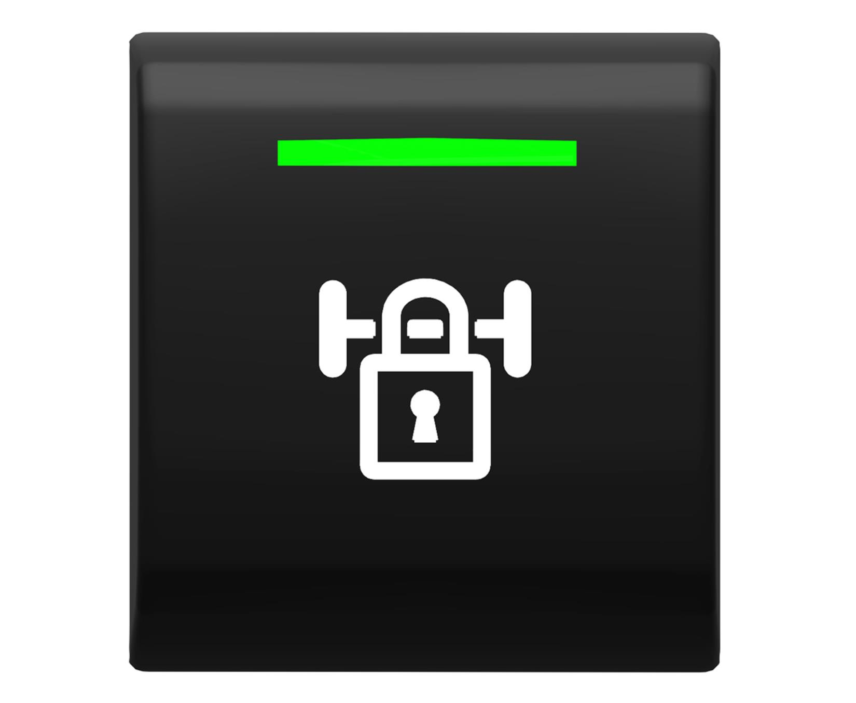
 | Коробки Отбора Мощности / Power Take-Off
 | Отбор мощности независимый от сцепления / Clutch independent PTO
 |  | КОМ на двигателе, тип ED | ED120P
 | Топливные баки / Fuel tanks
 | Общая информация / General
 |  | Объем топливного бака справа | 300 dm3
 |  | Материал топливного бака | алюминий
 |  | Запирающаяся крышка горловины топливного бака | 1 штука
 |  | Подогреватель топлива | с подогревателем
 |  | Защитный клапан в горловине топливного бака | с клапаном
 | Баки для мочевины / SCR tanks
 |  | Подогрев системы SCR | с подогревом
 |  | Бак для мочевины (SCR) установленный на правой стороне | 47 dm3
 | Шасси / Chassis
 | Рама / Frame
 |  | Тип рамы | F957
 | Рулевое управление / Steering
 |  | Рулевое управление | С гидравлическим усилителем
 |  | Регулировка рулевого колеса | регулировка угла наклона и продольного положения
 |  | Рулевое колесо | базовое
 | Передняя подвеска / Suspension front
 |  | Передняя подвеска, тип рессор | 3x29, параболические
 |  | Настройка амортизатора переднего моста | жесткий амортизатор
 | Задняя подвеска / Suspension rear
 |  | Тип задней пневмоподвески | 2-х баллонная
 |  | Амортизаторы на задней оси | с амортизаторами
 |  | Система регулировки высоты шасси | быстрая
 |  | Пульт дистанционного управления системой ELC | для грузовика
 |  | Ограничитель нагрузки на мост | при 10 000 кг
 |  | Система перераспределения осевой нагрузки | с системой
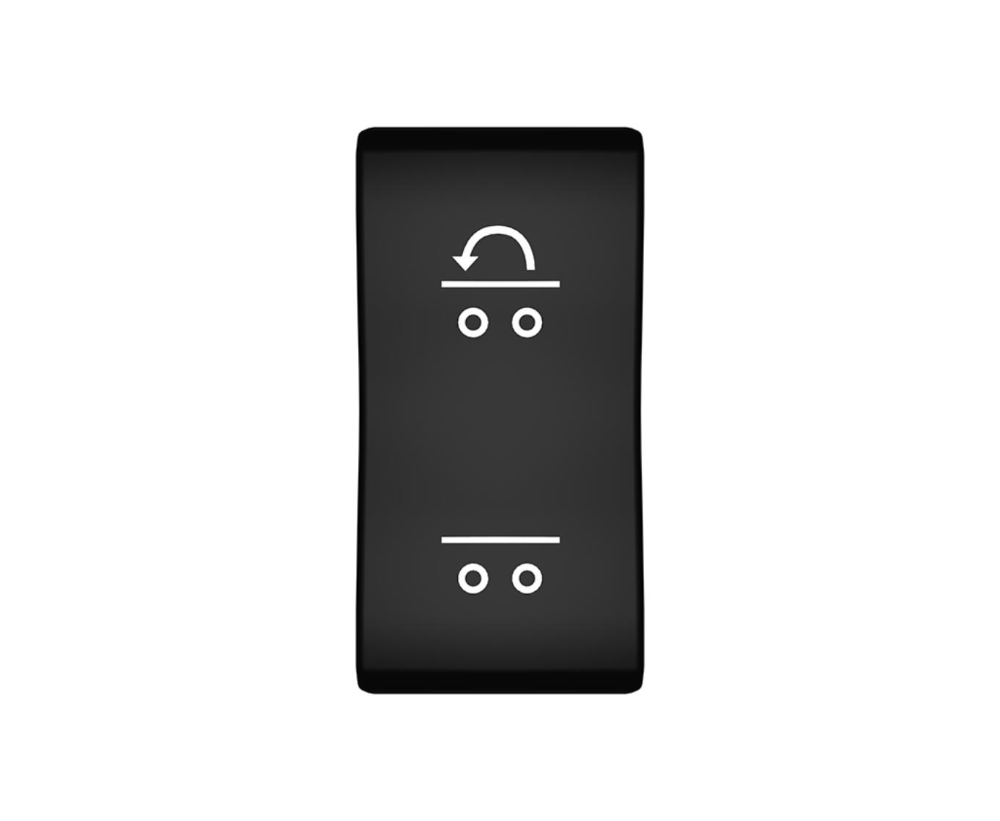
 |  | Положение дополнительного моста во время перераспределения | всегда опущен
 |  | Ограничение нагрузки на ведущий мост при перераспределении | 13000 kg
 |  | Управление распределением нагрузки | максимальное пере-ние
 |  | Ограничение скорости во время перераспределения нагрузки | 30 км/ч
 |  | Указатель нагрузки на ось | на заднюю ось
 | Стабилизатор поперечной устойчивости / Anti-roll bar
 |  | Стабилизатор поперечной устойчивости, передняя ось | нормальной жесткости
 | Электрооборудование / Electrics
 |  | Аккумуляторные батареи | 180 Ач
 |  | Расположение АКБ | слева
 |  | Генератор | 100 A
 |  | Тип выключателя АКБ | двойной в кабине
 | Колеса, крылья и брызговики / Wheels & Mudguards
 | Шины / Tyres
 |  | Тип шин на переднем мосту | 315/80R22.5 Regional Steer Flexible
 |  | Тип шин на заднем мосту | 315/80R22.5 Regional Drive Flexible
 |  | Тип шин на дополнительном мосту за ведущим мостом | 315/80R22.5 Regional Steer Flexible
 |  | Тип шин, запасное колесо | 315/80R22.5 Regional Steer Flexible
 |  | Количество шин, запасное колесо | 1
 | Диски / Rims
 |  | Материал колесного диска | сталь
 | Дополнительное оборудование / Wheel equipment
 |  | Декоративные колпаки колес | нержавеющая сталь
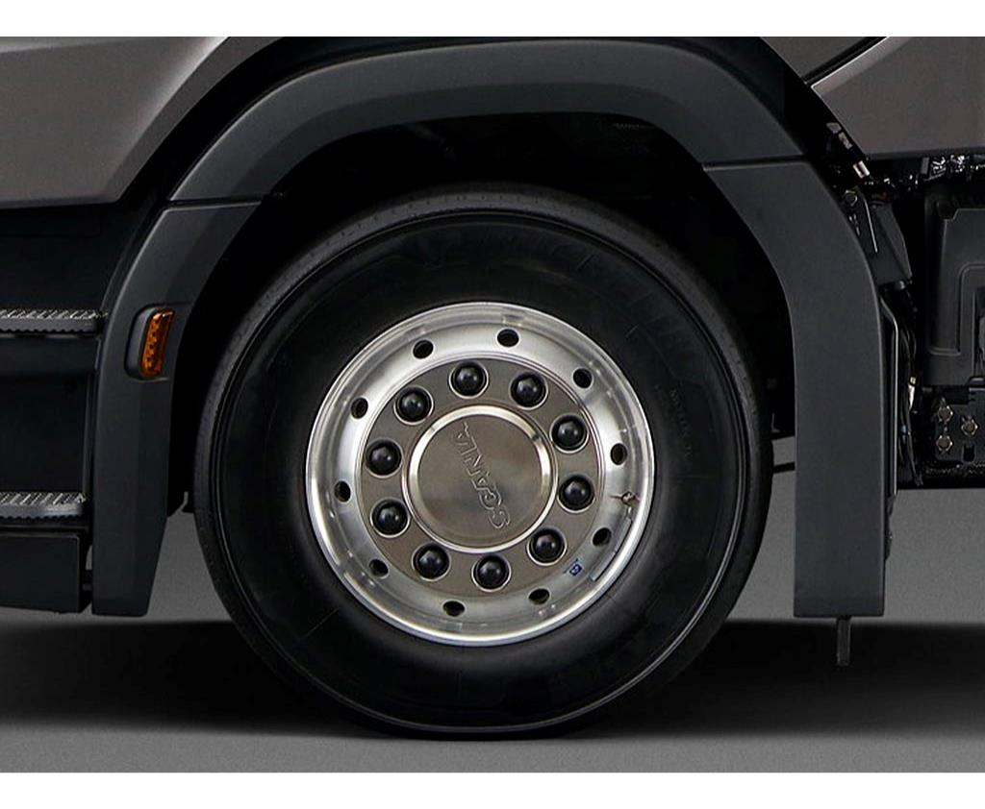
 |  | Противооткатные упоры | 2 штуки
 | Передние крылья и брызговики / Mudguard front
 |  | Подавители брызг (код цены) | передние и задние
 |  | Резиновые брызговики для передних колес | с брызговиками
 | Задние крылья и брызговики / Mudguard rear
 |  | Задние крылья | с крыльями
 |  | Материал задних брызговиков | пластик
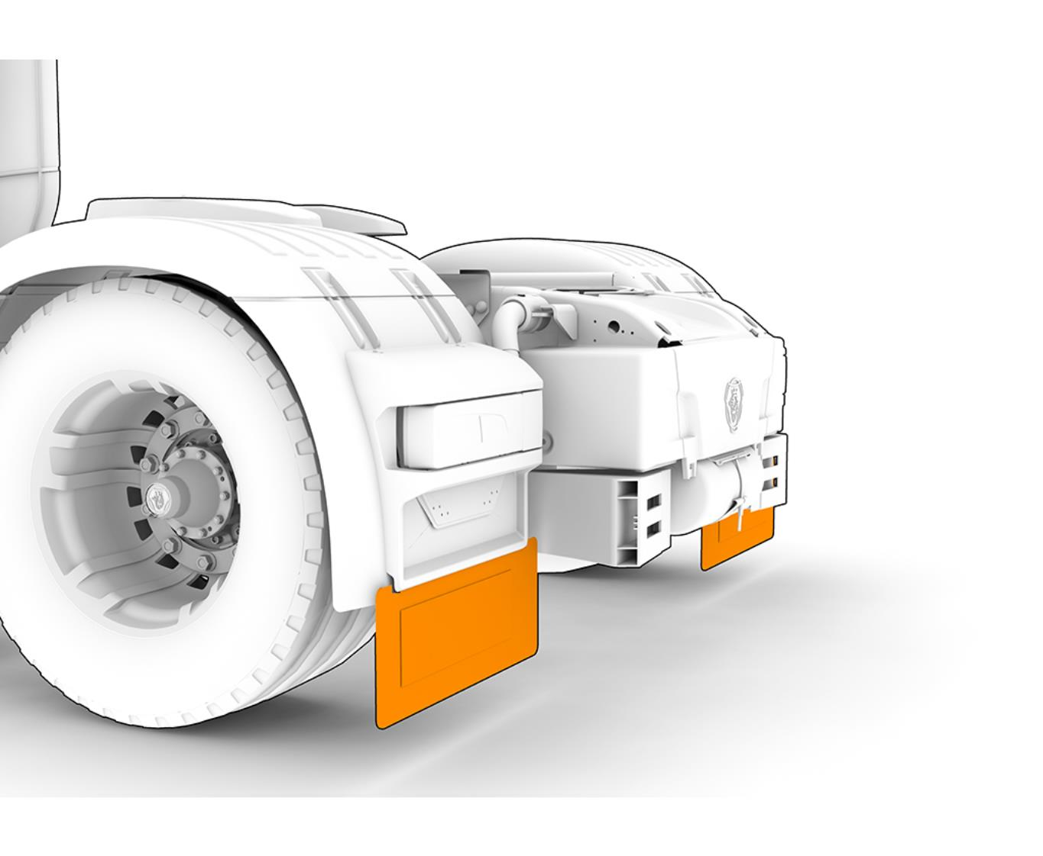
 | Тормозная система / Brakes
 | Рабочая тормозная система / Brake system
 | Категория тормозной системы | AF
 | Дисковые тормоза (код цены) | на 3-х осях
 | Управление тормозной системой | электрнонное (EBS) с дисковыми тормозами
 | Cистема предотвращения скатывания | система hill hold (удержание на склоне)
 | APS компрессор | с электронным управлением
 | Стояночная тормозная система | пневматическая
 | Предохранительный клапан блокировки стояночных тормозных камер | с клапаном
 | Колесные тормоза / Wheel brakes
 | Тип тормозной камеры 1-ой задней оси | с пружинным энергоаккумулятором
 | Тип тормоза подкатной оси | со стояночной тормозной системой
 | Вспомогательная тормозная система / Auxiliary brakes
 | Управление вспомогательным тормозом | автоматическое управление
 | Кузовные надстройки и адаптация шасси / Body and chassis adaptation
 | Интерфейс для кузовоного оборудования / Bodywork interface
 | Интерфейс коммуникации с кузовным оборудованием (BCI) | есть
 | Индикаторы контрольных ламп на щитке приборов | общие сведения
 | Другое оборудование / Miscellaneous
 | Держатель номерного знака, задний | тип "панель"
 | Экстерьер кабины / Cab exterior
 | Общее оборудование кабины / Cab general
 | Подвеска кабины | базовый вариант механической подвески
 | Насос подъема кабины | ручной
 | Экстерьер / Exterior
 | Люк в крыше | с ручным управлением
 | Звуковой сигнал спереди | пневматический 118 dB
 | Передний бампер / Front bumper
 | Выступающий вперед бампер | 40 mm
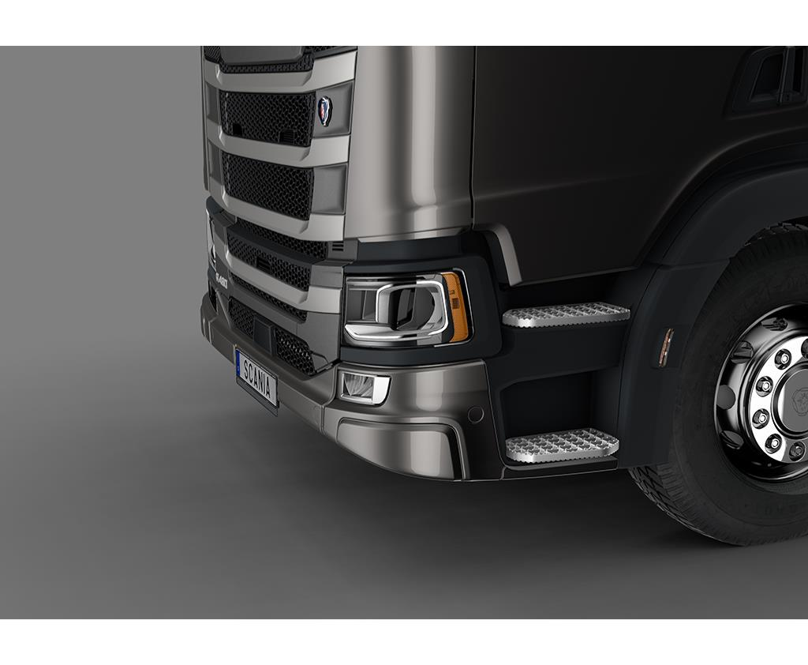
 |  | Положение бампера | высокое
 | Остекление / Windows
 |  | Ветровое стекло | стандартное
 |  | Тип стекла в окне двери | одинарное остекление
 | Зеркала / Mirrors
 |  | Тип кожуха для зеркала заднего вида | гладкий
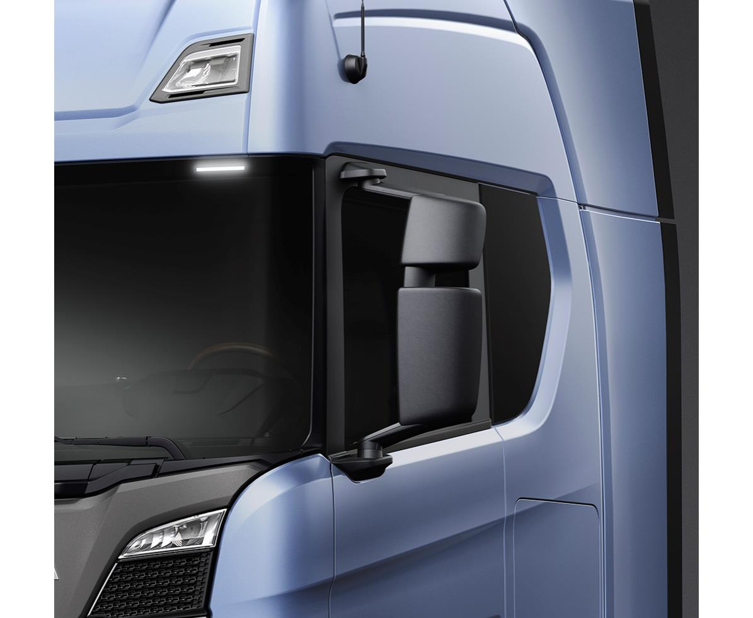
 | Подогрев зеркала заднего вида | с подогревом
 | Зеркала заднего вида с электрической регулировкой | со стороны водителя и пассажира
 | Широкоугольное зеркало заднего вида | с 2-х сторон
 | Зеркало ближнего вида | с электрической регулировкой и подогревом
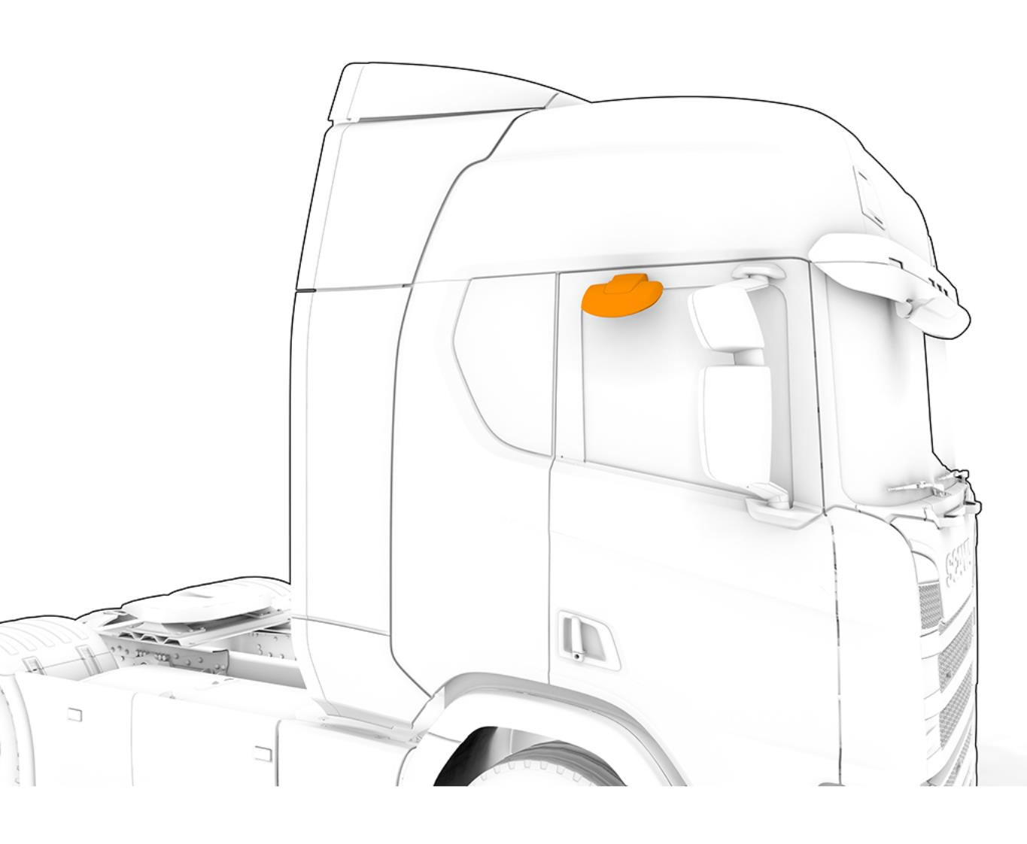
 | Зеркало переднего вида | с электрической регулировкой и подогревом
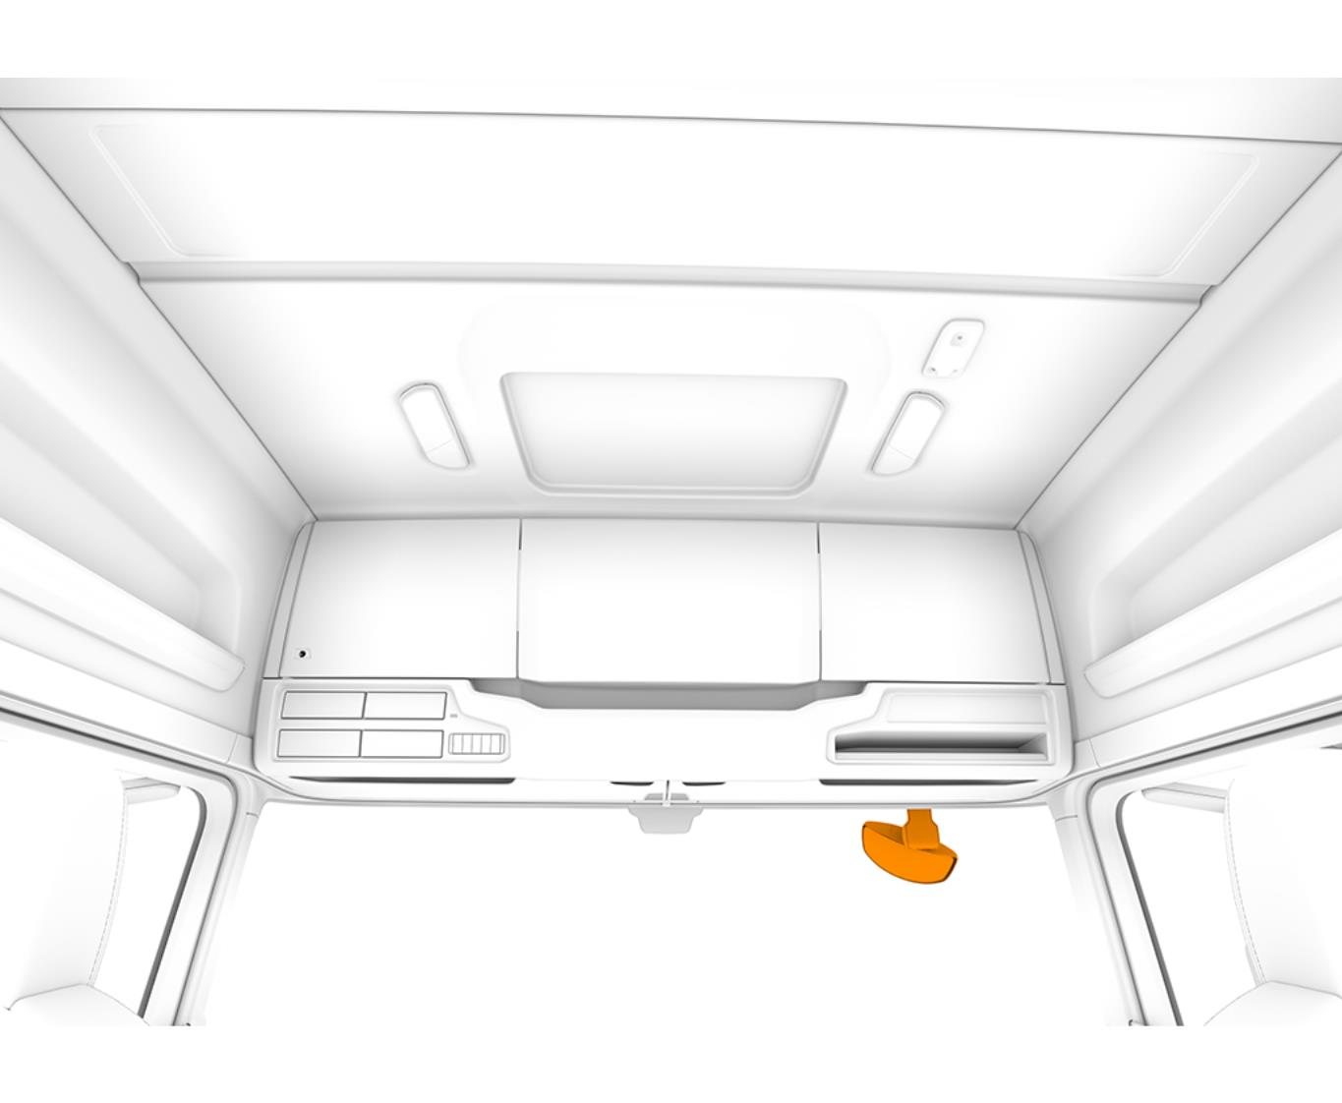
 | Охранная сигнализация и замки кабины / Lock and alarm
 |  | Тип замка дверей кабины | центральный замок с дистанционным управлением
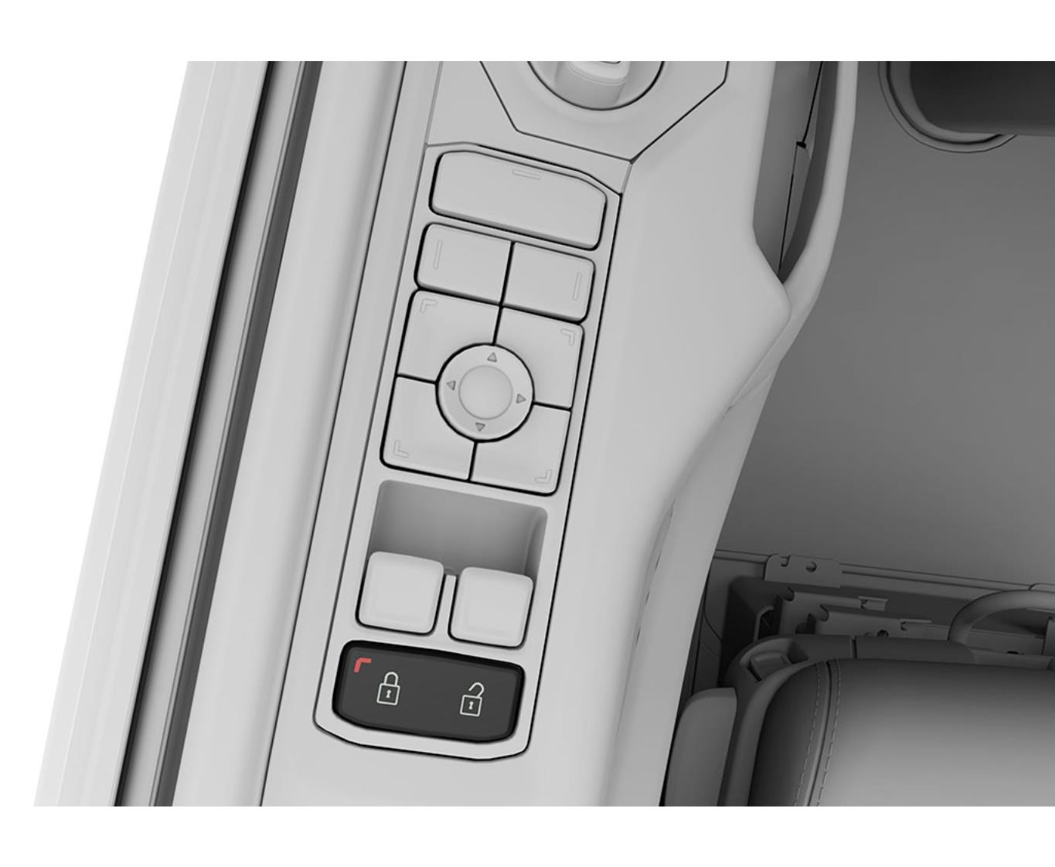
 |  | Количество ключей/брелоков | два
 | Наружные световые приборы / Lamps
 |  | Тип передних фар | H7
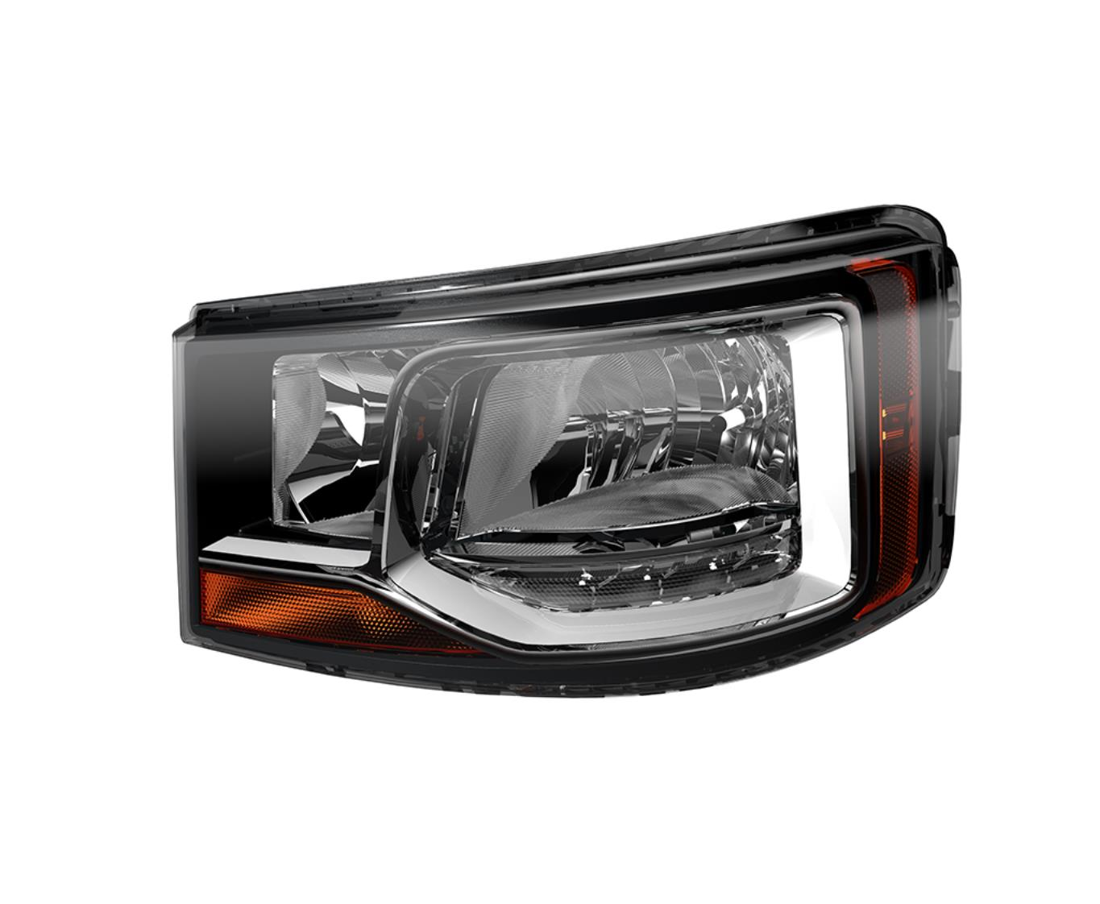
 |  | Постоянный ближний свет (DRL), вариант исполнения |  | светодиоды (LED DRL) + габаритные огни
 |  | Передние габаритные фонари |  | белые
 |  | Конструкция задних фонарей |  | с лампой накаливания
 |  | Расположение задних фонарей |  | на кронштейнах
 |  | Звуковой сигнал движения задним ходом |  | с сигналом
 | Интерьер кабины / Cab interior
 | Сиденья / Seats
 |  | Сиденье водителя |  | medium B
 |  |  | Сиденье имеет пневматическую подвеску с широкими возможностями регулировки. Регулируемо в продольном направлении и по высоте. Оснащено регулируемой спинкой со встроенным подголовником и ремнем безопасности, устройством скоростной продувки для быстрого выпуска воздуха и регулируемым поясничным упором. Подушка сиденья регулируется по углу наклона и в продольном направлении.
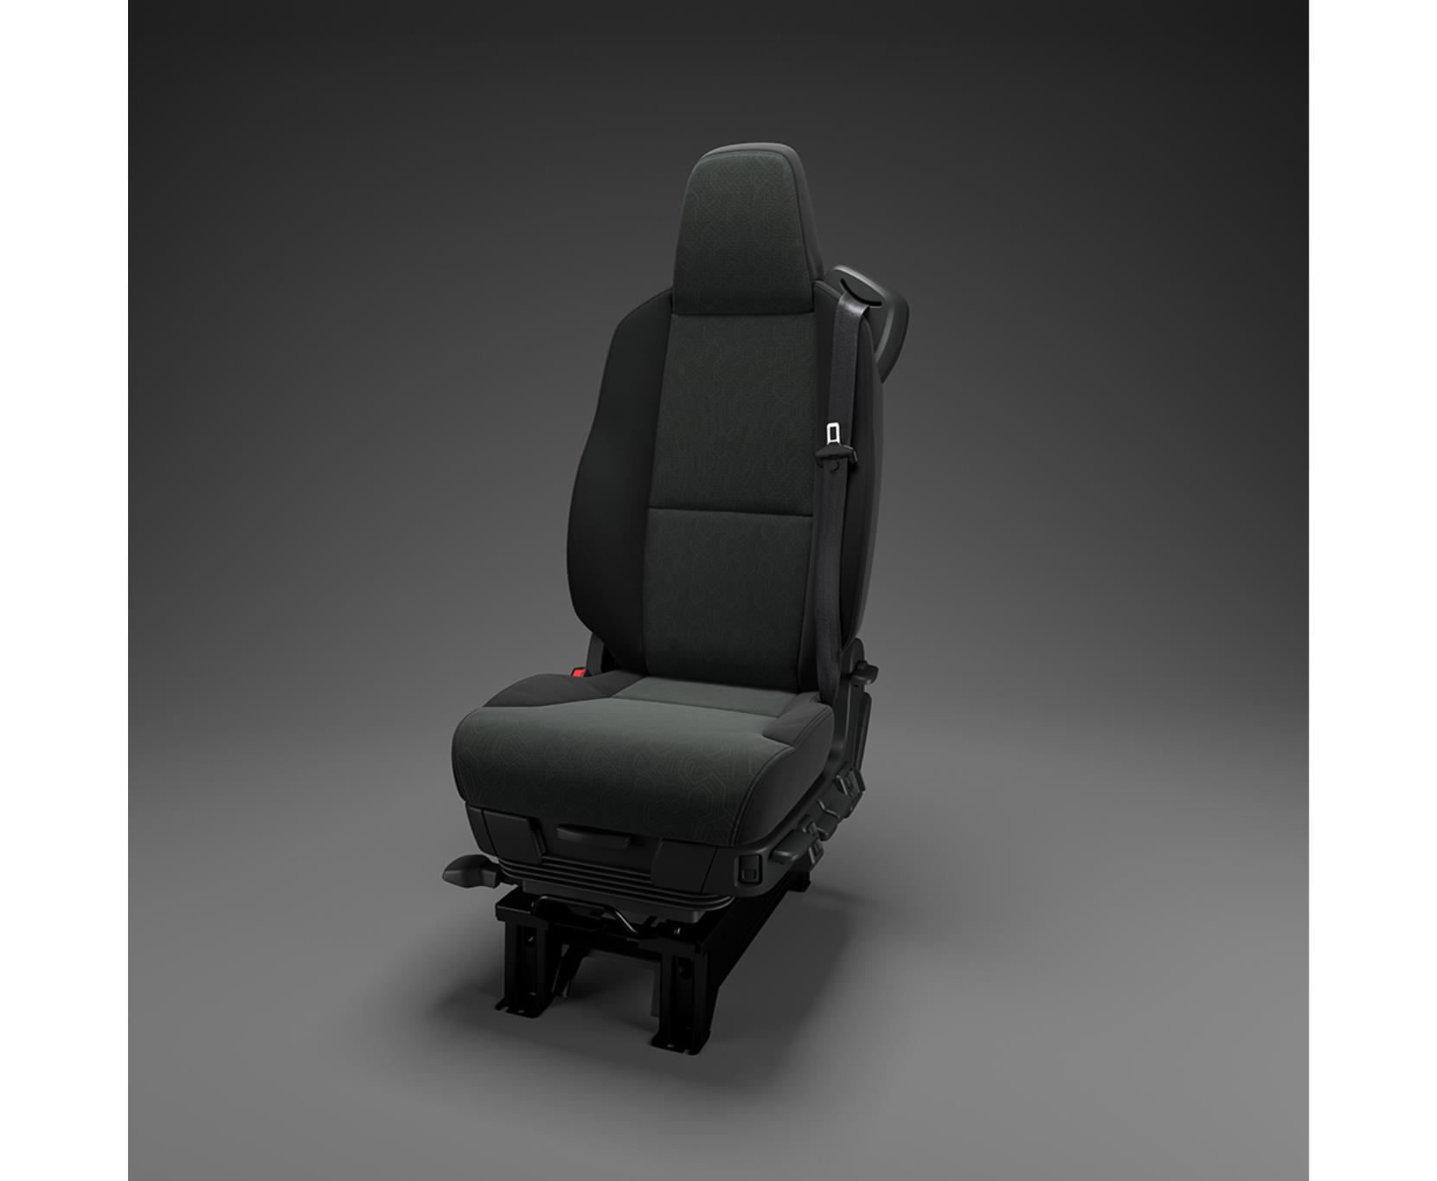
 | Сиденье пассажира | складное
 | Обивка сиденья водителя | тканое и трикотажное полотно
 | Обивка сиденья пассажира | тканое и трикотажное полотно
 | Регулируемый амортизатор сиденье водителя | да
 | Подогрев сиденья водителя | с подогревом
 | Количество сидений со стороны пассажира | 2
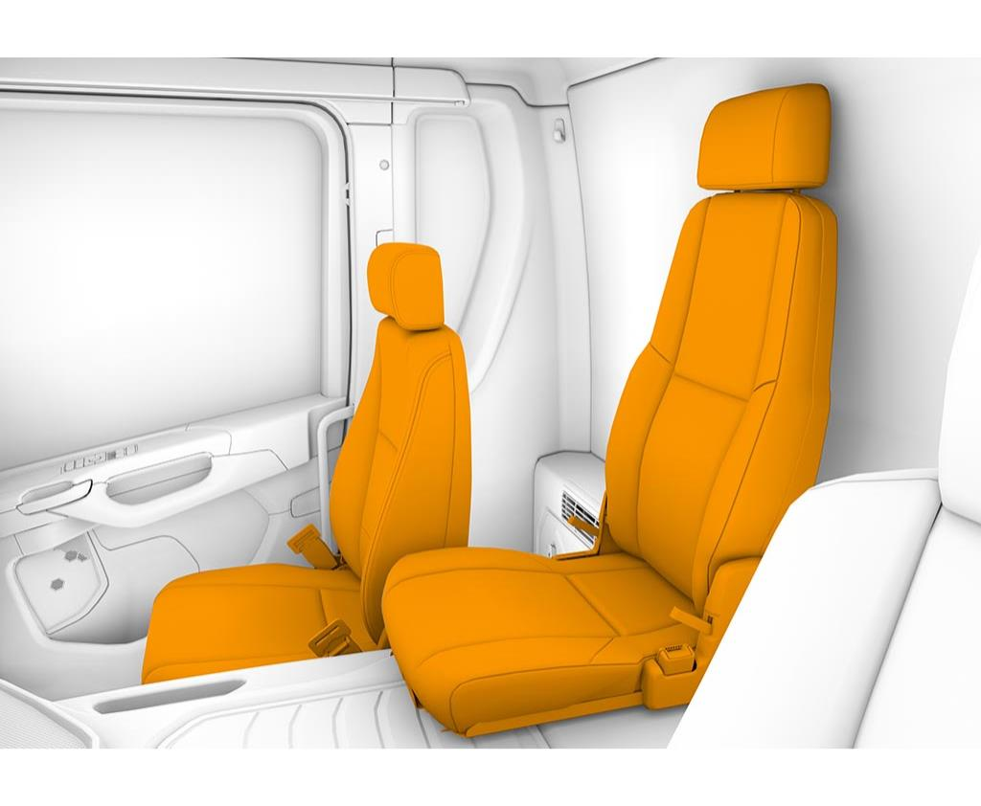
 |  | Обивка сиденья, дополнительное сиденье | винил
 | Интерьер / Interior
 |  | Обивка боковых панелей и потолка | винил
 |  | Обивка дверей | пластиковая
 |  | Внутренний противосолнечный козырек двери водителя | шторка
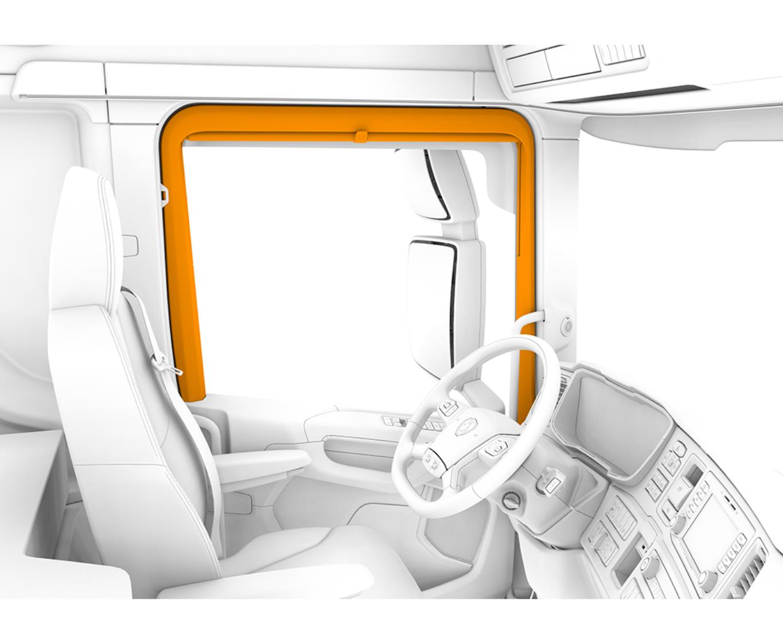
 |  | Защитные коврики на пол | резиновые
 |  | Центральный коврик на пол | резиновый
 | Приборы / Instruments
 |  | Отделка панели приборов | жесткая
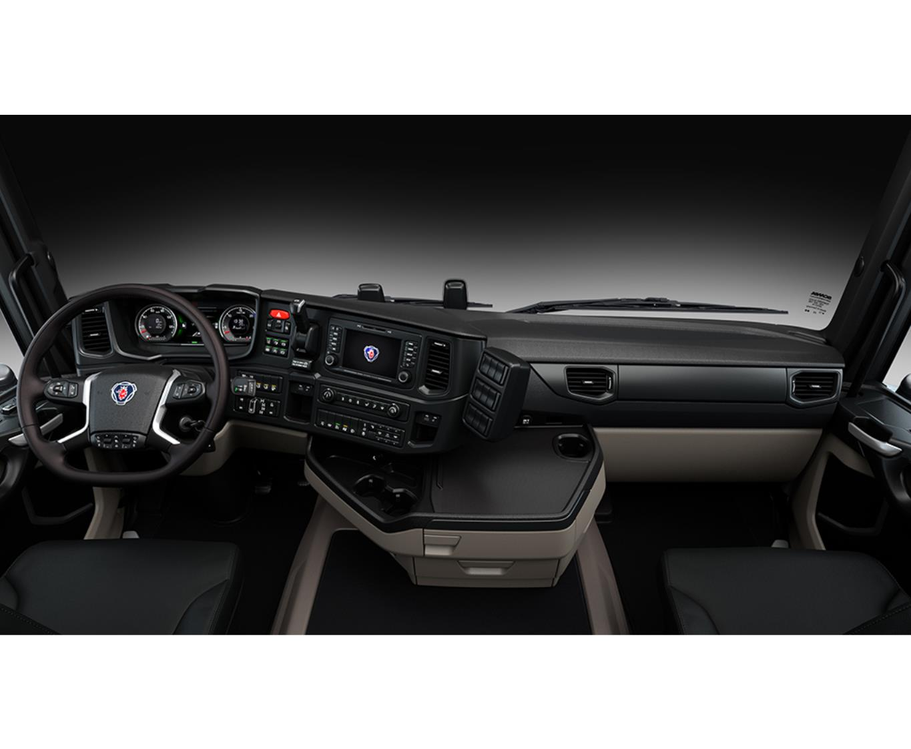
 | Комбинация приборов |  | экран 7 дюймов км/ч
 |  | Самый эксклюзивный приборный щиток Scania. С цветным 7-дюймовым дисплеем и бортовым компьютером. Четыре прибора, которые показывают: скорость (км/ч), обороты двигателя, температуру двигателя, уровень топлива, расход топлива и давление масла.
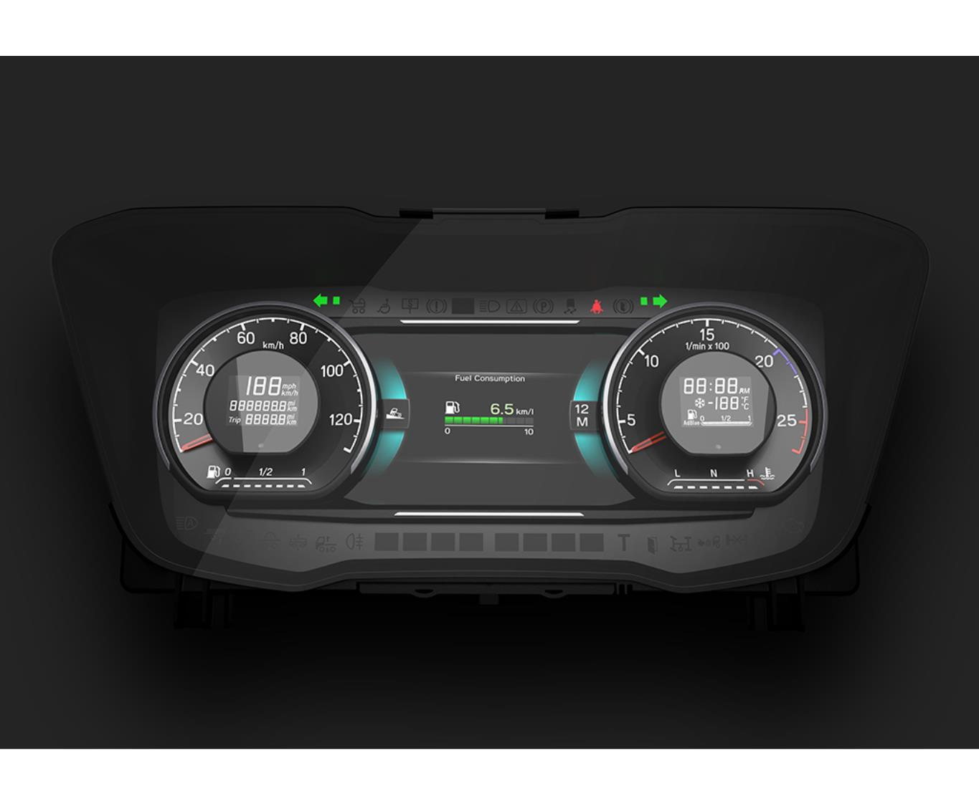
 | Тахограф | подготовка под российский тахограф "Штрих"
 | Идентификация водителя
с идентификацией Идентификация водителя посредством кодового электронного ключа предназначена для тех стран и регионов, а также автотранспортных средств, где установка цифрового тахографа не является обязательной. Идентификация водителя необходима для корректного анализа с применением сервисных возможностей системы Scania Fleet Management. Для грузовых автомобилей, автобусов и междугородных автобусов без цифрового тахографа. Благодаря этому владелец автохозяйства может определить, кто именно управляет или управлял определенной машиной. Транспортное средство оснащается устройством считывания кодового электронного ключа, которое встраивается в полку багажника. Устройство считывания кодового электронного ключа подключается к коммуникатору Scania. Водитель идентифицирует себя, подсоединяя свой магнитный кодовый ключ к устройству считывания, после чего включается зеленый светодиодный индикатор. Кодовый электронный ключ служит для идентификации водителя на портале системы Scania Fleet Management. Идентификационные данные водителя направляются на портал через коммуникатор Scania. Внимание! Кодовый электронный ключ в комплектацию не входит. Кодовые электронные ключи приобретаются по отдельному заказу как запасные части Scania. Каждый кодовый электронный ключ снабжен уникальным идентификатором. Если автотранспортное средство оборудовано как устройством считывания кодового электронного ключа, так и цифровым тахографом, то идентификация водителя по его водительской карточке имеет наивысший приоритет.
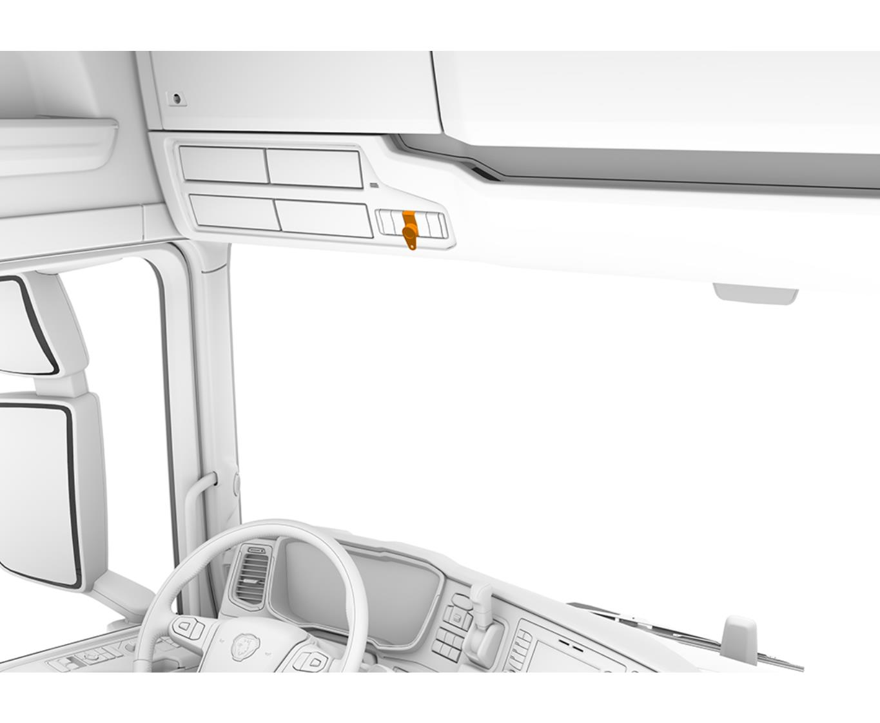
 |  | Ограничение скорости | 85 km/h
 | Климатическая система / Climate system
 |  | Система отопления кабины | с системой
 |  | Кондиционер | с кондиционером
 |  | Управление отопителем | автоматическая система
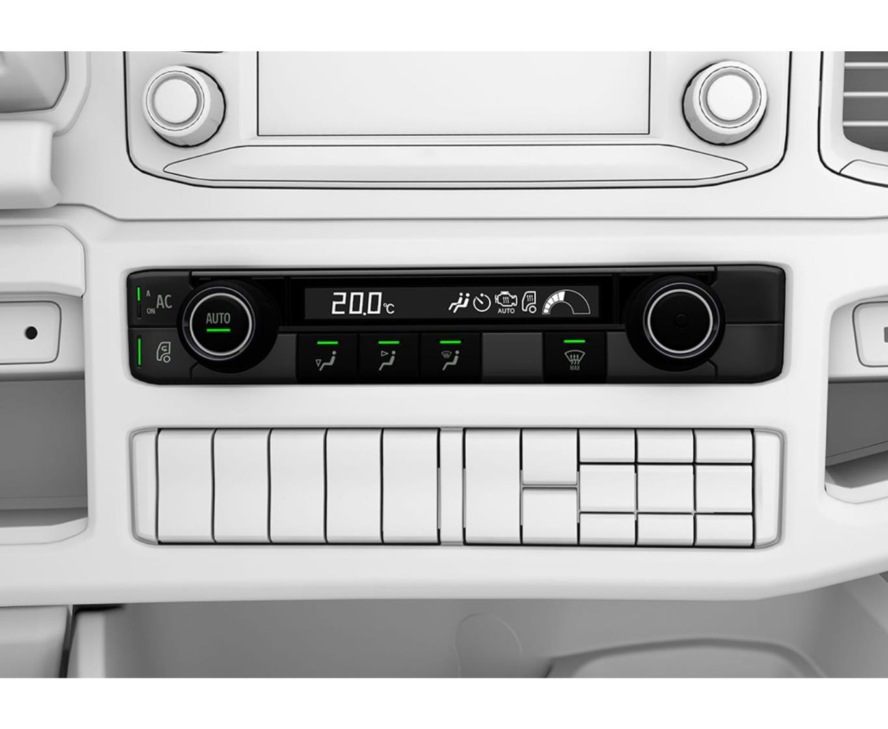
 | Внутреннее освещение / Lighting
 |  | Внутреннее освещение | нормальное
 | Информационно-развлекательное оборудование и связь / Communications
 |  | Информационно-развлекательная система (Infotainment) | 2 DIN с 5-дюймовым экраном (Advanced)
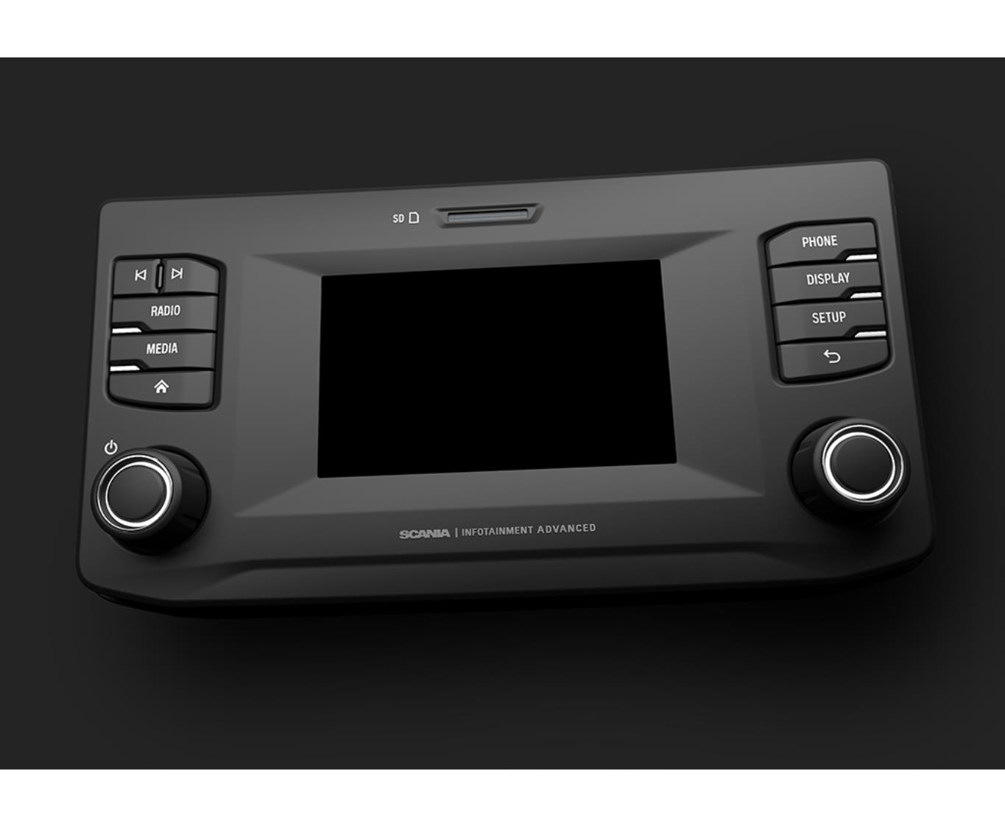
 | Громкоговоритель | 2 x 20W
 | Диапазон радиочастот | Европа
 | USB IP на приборной панели по центру | USB
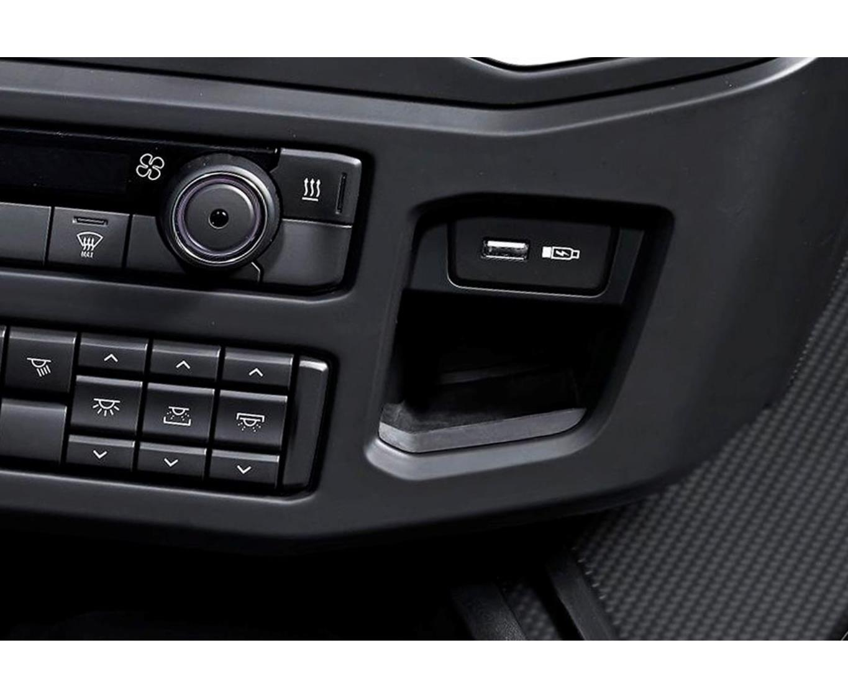
 |  | Коммуникатор | C300
 |  | Подготовка для FMS | Gateway (interface)
 |  | Электрические розетки 12В и 24В | базовая комплектация
 | Инструкции по эксплуатации / Manuals
 |  | Язык инструкции эксплуатации автомобилем | Русский
 | Аварийно-спасательное оборудование / Rescue equipment
 | Аварийно-спасательное оборудование / Rescue equipment
 |  | Шланг для накачки шин | 20-ти метровый
 |  | Домкрат | с домкратом
 |  | Знак аварийной остановки | 2 знака
 | Окраска / Colour
 | Окраска кабины / Cab
 |  | Цвет кабины белый | Ivory White
 | Окраска шасси / Chassis
 |  | Цвет шасси серый | Sub Grey

